**17. A feladat a XVII. századi magyar történelemre vonatkozik.** (rövid)

**Mutassa be a források és ismeretei alapján Bethlen Gábor külpolitikájának**

**jellemzőit, különös tekintettel az országegyesítés problémájára!** *Használja a*

*Történelmi atlaszt!*

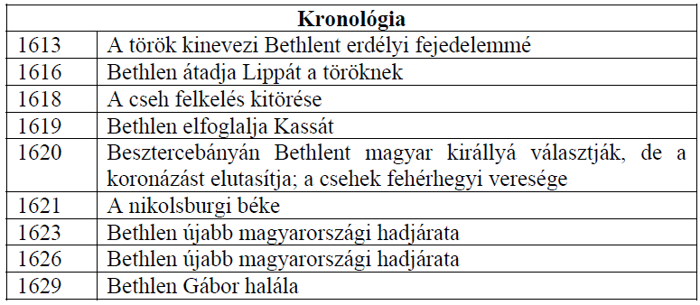

„Ha én magamat megkoronáztattam volna, soha énnálam bolondabb fejedelem nem

lőtt volna, mert a török mindjárt az országnak végházait én tőlem megadatni kívánta

volna.” *(Bethlen a korona visszautasításáról, 1620)*

„De az nagy lelkesedés nagy hirtelen megváltozék, az hadakozást megúnák, az úri és

nemes rend mindjárt látván, hogy nem egy-két hét alatt mehet végben hazájoknak

egy római császár keze alól való szabadítása, hanem vérek ontását is kelletik

hazájokért netalán szenvedni, **–** megsokallák, bokrosan kezdenek tanácsot tartani.”

*(Bethlen Alvinczi Péternek az 1626-os hadjáratról)*

„A királyi felség a mágnásokat és nemeseket, a szabad városokat, továbbá a magyar

véghelyeken levő magyar katonákat vallásukban megháborítani nem fogja.

A nádort a legközelebb tartandó első országgyűlésen régi szokás szerint meg kell

választani.” *(Az 1621-ben Nikolsburgban is megerősített 1606-os bécsi béke)*

„Az én tanácsom az én hazámhoz ez: a törökkel való egyezséget szenvedhető

károkkal is megtartsák, tőle el ne szakadjanak.” *(Bethlen Gábor végrendelete, 1629)*

